Формирование познавательной деятельности
в процессе работы над связной речью у дошкольников
с тяжелыми нарушениями речи
Иванова Оксана Николаевна
учитель- логопед
Муниципальное бюджетное дошкольное образовательное учреждение детский сад № 153
город Ульяновск

Развитие речи и познавательной деятельности становится все более актуальной проблемой в нашем обществе. Как будет говорить и мыслить взрослый человек напрямую зависит от того, как были использованы ресурсы речевого и познавательного развития дошкольного периода.
Для детей с тяжелыми нарушениями речи (ТНР) помимо несформированности всех компонентов языковой системы характерны нарушения познавательной сферы; представления об окружающем бедны, отрывочны, логически не связаны друг с другом, дети испытывают затруднения при классификации предметов, обобщении явлений и признаков, установлении причинно-следственных связей. Личный опыт по развитию коммуникативных навыков у детей с ТНР свидетельствует, что у них позднее, по сравнению с нормально говорящими, формируются познавательные мотивы общения. Все это затрудняет и без того сложный процесс формирования связной речи у детей-логопатов.
Коррекционно-развивающая деятельность по формированию всех компонентов речи и познавательной деятельности у детей старшего дошкольного возраста с ТНР строится на основе современных образовательных технологий: Н.В.Нищевой, Т.А.Ткаченко,С.В., В.В.Коноваленко.
Основными задачами по формированию познавательной сферы, реализуемые в процессе образовательной деятельности по формированию лексико-грамматических компонентов и развитию связной речи, являются:
- формирование познавательной и речевой активности;
- уточнение представлений детей о предметах, явлениях природы, событиях общественной жизни, расширение кругозора по различным темам;
- развитие планирующей, доказательной функции речи;
- формирование умения задавать вопросы,
- развитие произвольного внимания, наблюдательности; долговременной памяти, развитие воображения, мышления
Работа по уточнению представлений детей об окружающем ведется в течение недели совместно с воспитателями логопедических групп, воспитателем по изодеятельности, инструктором по ФИЗО, родителями в рамках одной лексической (познавательной) темы. На логопедических занятиях я как учитель-логопед уточняю, закрепляю знания детей об окружающем, поэтапно формирую навыки связной речи, используя различные наглядные и практические методы: наблюдение, лексико-грамматические игры и упражнения, беседы, пересказы, драматизацию, рассказывание, моделирование, экспериментирование, применяю различные технические средства обучения.
Основным методом формирования представлений об окружающем является наблюдение. Для того, чтобы наблюдение стало возможно, необходимо иметь наблюдательность – сплав внимательности и мышления.
В процессе работы над картиной иногда бывает сложно направить внимание детей-логопатов. Для этого использую игровые приемы «Подзорная труба», Фотоаппараты», «Кто больше запомнит… (предметов, деталей и т.п.)», «Самый внимательный». 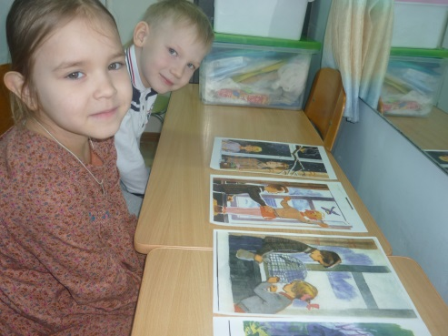
Как в процессе предварительной работы, так и на занятиях используем муляжи, гербарии, коллекции марок, открыток, альбомов для рассматривания с определенной тематикой, макеты по теме, изготовленные педагогами и детьми ДОУ. 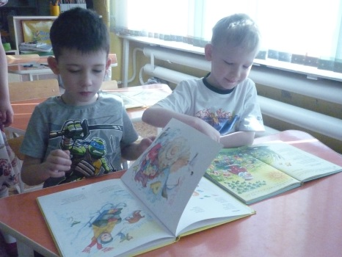Это повышает интерес детей к теме занятия, побуждает к формулировке различных вопросов. Учу наблюдать за собственной речью, речью товарищей. С этой целью сравниваем описание классиков с рассказами детей, записываем рассказы на кассету. Обращаю внимание детей, как начал рассказ ребенок, как закончил, какие образные выражения использовал, чем его рассказ был не похож на рассказы товарищей, в чем был интереснее, какие были неточности, что составил рассказ или сказку. 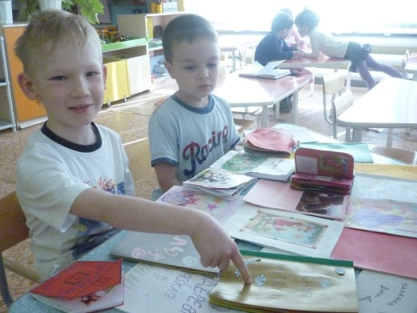
Для проведения наблюдений применяю ТСО, лупы, микроскоп, измерительные приборы. Так, при работе по теме «Космос» рассматривали запись работы космонавтов на борту корабля. Дети отмечали, что движения космонавтов плавные, неторопливые, они, как будто, плавают. При изучении темы «Рыбы» задавала вопрос»: «Как вы думаете, умеют ли рыбы говорить? Для чего они издают звуки?». Далее прослушивали пластинку «Звуки аквариумных и морских рыб», наблюдали за различием звуков, объяснила их значение. Изучая тему «Почта» рассматривали коллекции марок, делали их описание при помощи лупы. При знакомстве с происхождением слова Дюймовочка, находили 2,5 см на линейке, устанавливали, какого размера была героиня сказки.
Для развития навыков пересказа использую произведения писателей-классиков Л.Толстого, М.Пришвина, К.Ушинского и др., натуралистов В.Бианки, Н.Пескова, М.Брэмма и др., русские народные сказки, сказки народов мира познавательной, социально-этической направленности с учетом темы, возраста и речевых, возможностей детей. Стараюсь с самого начала прививать хороший литературный вкус. Но, к сожалению, диагностика речи детей, результаты анкетирования, беседы с детьми и родителями показывают, что взрослые дома мало уделяют внимания художественно-речевому развитию дошкольников. Это побудило меня к созданию уголка книги и детской библиотеки в логопедическом кабинете. 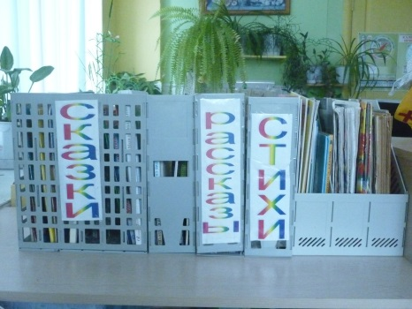В уголке книги «Почитай-ка» представлены рассказы, стихи, сказки, энциклопедии, литература о родном крае, детские журналы, которые меняются каждые две недели. Кроме того, оформляем выставку литературы и игр по каждой лексической теме. Дети выступают в роли экскурсоводов, библиотекарей для своих товарищей. Ими становятся самые достойные (тот, кто был активнее на занятиях, узнал дома что-то интересное, новое). Стараюсь создать на занятиях ситуацию успеха, чтобы каждый ребенок побывал в данной роли. Во время проведения зимних каникул воспитанники стали авторами и издателями книг рассказов, сказок и даже стихов «Мои волшебные зимние праздники». 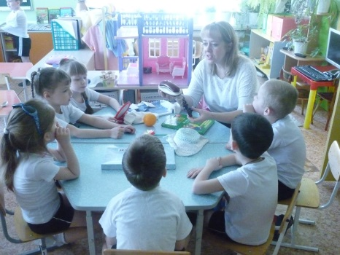
Для закрепления знаний детей о предметах, явлениях природы, событиях общественной жизни, как на логопедических занятиях, так и в группе совместно с воспитателями используем игровые методы (игру-драматизацию, сюжетно-ролевую игру). Так, для закрепления представлений детей о труде журналистов, отработки умения задавать вопросы, было проведено занятие в форме пресс-конференции «Встреча Снегурочки с журналистами». При составлении рассказа по картине «Космонавты» дети представляли себя на космическом корабле, рассказывали, что видят в иллюминатор.
В течение нескольких лет работала по развитию коммуникативных навыков у детей с ТНР. Для развития навыков ведения учебного диалога с середины года использую прием «Дежурный логопед» - ребенок задает вопросы товарищам при проведении игры, рассматривании картины, при анализе (составлении) плана рассказа с использованием приемов моделирования, при проведении звуко-слогового и звуко-буквенного анализа и т.п.
Эффективным приемом в работе по развитию познавательно-речевой активности, диалогической речи считаю использование на занятиях подготовленных диалогов, когда один ребенок (несколько детей) берут на себя роль ведущего. 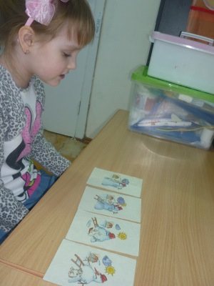 Например, при составлении рассказа по картине «Рожь золотая» дети разыгрывали сценку «Мышь и воробей». Драматизация не только способствовала развитию навыков ведения диалога, но и ставила перед остальными детьми проблему: «Как поделить зернышки», способствовала воспитанию культуры поведения
Важнейшим из методов познания является эксперимент, что предполагает использование каких-либо практических действий с целью проверки и сравнения. В процессе логопедической работы я совместно с воспитателями использую эксперименты, как с реальными объектами, так и мысленные (проблемные ситуации). Например, при составлении описательных рассказов о птицах проводили опыт с волнистыми попугайчиками, выясняли, как птицы относятся к своему отражению, к музыке, различным звукам, при каких условиях поют самостоятельно. При пересказе рассказа Л.Толстого «Умная галка» проводили аналогичный эксперимент, выяснили, что уровень воды повышается, если в воду класть различные предметы.
Помимо экспериментов с реальными объектами использую в своей работе проблемные ситуации, вопросы, в основе которых лежит ситуация неопределенности, в которой нет соответствующего решения. Поиск проблем дело непростое, психологи говорят, что только творчески одаренные люди хорошо способны «видеть» проблему. Проблемные ситуации относятся к мысленным экспериментам. С этой целью применяю вопросы причинно-следственного характера «почему», «зачем», «для чего». Например, «Для чего нужно чистить зубы?», «Зачем нужен пылесос?», «Почему грач прилетает первым, а ласточка – последней?» и др. Круг этих вопросов определен по каждой лексической теме. Совместно с воспитателями учу формулировать такие вопросы самих детей. Для этого использую приемы «Дежурный логопед», «Лучший почемучка», «Кто задаст больше вопросов», «Какие вопросы могли бы задать люди, изображенные на картине», «Найди загаданное слово», «Угадай, о чем спросили», «Фантастические вопросы».
На логопедических занятиях по развитию связной речи обсуждаем пословицы, поговорки, образные выражения, не только знакомимся с фразеологизмами, но и закрепляем их использование в быту, в повседневной деятельности. Для ознакомления с пословицами и поговорками мной изготовлено пособие «Веселые фразы», в котором представлены рисунки прямого, ошибочного толкования и ситуации, иллюстрирующие применение данной пословицы. 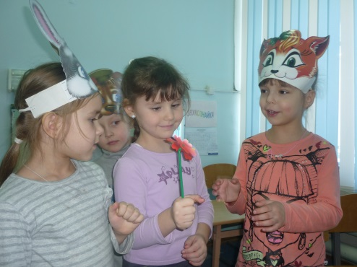
Составляем рассказы по картинам, в которых сюжет имеет разное толкование. Для этого применяю технологию Т.А.Ткаченко «Картины с проблемным сюжетом». А также подобрана картотека коммуникативных ситуаций, требующих разрешения.
С этой же целью применяю методы мнемотехники, моделирования, которые направлены на развитие воображения, памяти, произвольной деятельности. Данные приемы используются и при составлении плана высказывания при заучивании стихов, загадок, составлении загадок, рассказов, сказок.
Начиная со старшей группы, совместно с воспитателем по изодеятельности учим пользоваться специальной терминологией: передний план картины, задний план картины, центр картины, теплые, холодные тона, какое впечатление, настроение вызывает картина. Для этого мной также разработаны специальные карточки-схемы, 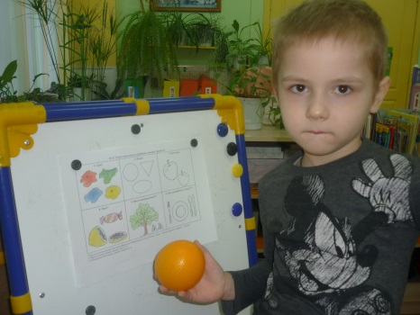 что облегчает детям процесс составления высказывания по пейзажной, сюжетной картине. Использую в работе по связной речи приемы ТРИЗ; «Ожившие предметы», «Живые картины: кто, о чем говорит», «Что было, что будет», «В гости пришел волшебник времени», «Сказка наоборот», «Салат из сказок».
Одним из новых методов в моей коррекционной практике стала сказкотерапия. Сказка – наиболее благоприятный материал для дошкольников, доступный их мировосприятию. В тоже время при помощи сказочных образов и ситуаций можно решать различные коррекционно-воспитательные задачи. Например, сказка К.Ушинского «Проказы старухи зимы» помогает закрепить однокоренные слова по теме «Зима», знакомит с описанием зимы. Сказка А.Грибачева «Заяц Коська и Родничок» даст представление о круговороте воды в природе. Сказки Н.Сладкова «Как медведь штаны промочил» в страшей группе и Э.Шима «Камень, ручей, сосулька и солнце» в подготовительной группе помогают усвоить причинно-следственную зависимость изменений времен года. Сказка «Как Дед Мороз парад принимал» знакомит детей с изменениями в жизни животных в зимнее время. 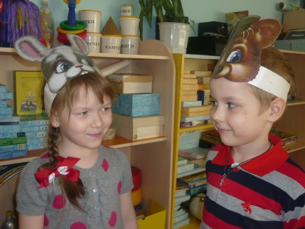
На занятиях использую и другие виды арттерапии. Раскрыть красоту родной природы, ее неповторимость можно при помощи репродукций полотен великих художников (К.Юон «Волшебница зима», Б.Кустодиев «Масленица», М.Саврасов «Грачи прилетели» и других). Во время таких бесед, при составлении рассказов, не только ведется анализ картины, но используются литературные и музыкальные произведения. Дети, таким образом, учатся устанавливать созвучность настроения человека, природы, события, музыки. У дошкольников воспитывается интерес к труду композиторов, художников, писателей. Использование приемов изодеятельности повышает познавательную и речевую активность детей на занятиях по развитию связной речи. Например, по теме «Город Березники» провела занятие «Письмо для Хрюши и Степашки о городе Березники». Дети закрепляли знания о родном городе при помощи приемов лепки, аппликации, рисования, составляли описательный рассказ о родном городе. Особенно запомнилось воспитанникам раскрашивание зданий одной из самых длинных улиц города. Нетрадиционная форма рисования (коллективно, на полу, на длинном куске обоев, с использованием различных материалов) не только способствовала творческому самовыражению, помогла закрепить знания о зданиях, находящихся на этой улице, но и повысила речевую активность даже у замкнутых, малоговорящих детей.
При изучении лексических тем, связанных с природными и общественными явлениями, животными, растениями, птицами, техникой использую фототерапию (слайдтерапию). Данный метод эффективен при уточнении и обогащении словарного запаса детей-логопатов, составлении описательных, творческих рассказов, рассказов из личного опыта. С помощью компьютерной программы Microsoft PowerPoint разработала электронные словари, провела занятия-презентации по темам «Встречаем праздник Новый год в детском саду», «Масленица», «Наш город», «Животные жарких стран», «12 апреля - день космонавтки», «День Победы»
Работа по развитию связной речи и познавательной сферы тесно связана с реализацией других разделов общеобразовательной программы: экологическим воспитанием, ОБЖ, человеком в истории и культуре, формировании естественно-научных представлений, ознакомлению с художественной литературой и другими.
Навыки связной речи, представления об окружающем закрепляю во время проведения комплексных занятий, развлечений, праздников с другими педагогами ДОУ. Совместно с инструктором по ФИЗО проводили цикл развлечений «Служба спасения», «Путешествие на воздушном шаре» (знакомство с органами дыхания), «Очаровательные глазки» (знакомство с органами зрения). В течение двух лет сотрудничаем с детской библиотекой № 9. Все воспитанники логопедических групп являются посетителями детской библиотеки. Повышению читательского интереса способствовал конкурс «Самый активный читатель». С 2008 года по настоящее время посещаем программу «Я познаю мир», разработанную сотрудниками библиотеки. Через беседы, мини спектакли, игры, видеофильмы, мультфильмы, слайд-путешествия дети в течение учебного года закрепляют знания о природе родного края.
В своей работе с детьми-логопатами опираюсь на слова В.А.Сухомлинского «Детство – это каждодневное открытие мира». Стараюсь, чтобы каждое занятие было для моих воспитанников открытием, дарящим радость, удивление.
Сочетание различных наглядных, игровых и практических методов обучения на логопедических занятиях помогают добиваться высоких успехов в коррекционной работе. По результатам мониторинга первоклассников все 100% выпускников логопедических групп имеют высокий и средний уровень подготовки к школе.
Считаю, что формирование связной речи в сочетании с активизацией познавательной сферы не только обеспечивает полноценную подготовку к школе, но и формирует социальную компетентность детей, активную личностную позицию.
Литература:
- Гризик Т. «Познавательная игротека». – журнал «Детский сад от А до Я», № 2 2004г. стр.56.
- В.В.,С.В.Коноваленко «Формирование связной речи и развитие логического мышления у детей старшего возраста с ОНР».
- Н.В.Нищева «Обучение дошкольников рассказыванию по картине» - учебно-наглядное пособие «Все работы хороши».
- А.И.Савенкова «Теория и практика применения исследовательского метода обучения в дошкольном образовании» - журнал «Детский сад от А до Я», № 2 2004г. стр.56.
- Т.А.Ткаченко «В первый класс без дефектов речи».
- Т.А.Ткаченко «Картины с проблемным сюжетом для развития мышления дошкольников».
- Н.М.Погосова «Погружение в сказку». Коррекционно-развивающая программа для детей . – СПб.: Речь, 2006.
- 